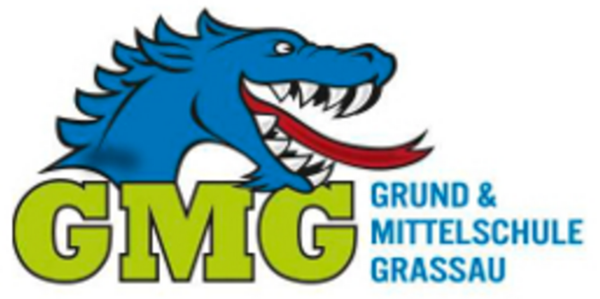 Stefanie Engl
Klasse 6a
Bedarfsliste
Mathe  2x Din A4 kariert m. kariertem Rand  2x blauer Einband  1x Schnellhefter blau | Deutsch  2x Din A4 liniert m. liniertem Rand  2x roter Einband  1x Schnellhefter rot
Englisch  2x Din A4 liniert m. liniertem Rand  1 x Din A5 Vokalbelheft  2x gelber Einband  1x Schnellhefter gelb | GPG  1 x Din A4 kariert mit kariertem Rand  1 x grauer Einband  1 x Schnellhefter grau
NUT  1 x Din A4 kariert mit kariertem Rand  1 x grüner Einband  1x Schnellhefter grün | WiB  1 x Din A4 kariert mit kariertem Rand  1 x schwarzer Einband  1 x Schnellhefter schwarz
Religion  1x Din A 4 kariert mit kariertem Rand  1 x durchsichtigen Einband  1 x Schnellhefter weiß | Informatik  1 x Schnellhefter lila
Allgemein
1x Juris - Mappe
1x Federmäppchen mit
- Füller, bunte Fineliner (Stabilo), bunte Holzfarbstifte, Bleistift, schwarzer dicker Stift (Edding), Radiergummi
- Schere, Kleber, Spitzer
- Geodreieck
- Zirkel
1 x Block Din A4 kariert
1x Block Din A4 liniert
Zeichenblock A3
Sportkleidung und Sportschuhe mit heller Sohle
Hausschuhe

Ich bitte euch darauf zu achten, neue Einbände und Schnellhefter in Papierform zu kaufen, um Plastik zu vermeiden und einen Beitrag zur Umwelt zu leisten.
Außerdem können alte Hefte weitergeführt werden.

Ich freue mich auf ein weiteres schönes Schuljahr 😊

